Центральный сайт БЕССМЕРТНЫЙ ПОЛК(moypolk.ru)
Республика Крым, Нижнегорский район, рубрика Истории, Георгиев Алексей Филиппович
https://www.moypolk.ru/soldier/georgiev-aleksey-filippovich

------------------------------------------------------------------------------------------------

Группа в Одноклассниках - БЕССМЕРТНЫЙ ПОЛК. Нижнегорский (Сейтлер) Крым

https://ok.ru/bessmer/topic/154343193693487

----------------------------------------------------------------------------------------

Группа в Контакте - БЕССМЕРТНЫЙ ПОЛК (Нижнегорский Крым)

https://vk.com/club89947958?w=wall-89947958_374%2Fall

------------------------------------------------------------------------------------------------

Сайт ПАМЯТЬ НАРОДА

Георгиев Алексей Филиппович 14.10.1924г.р.
Год рождения: 14.10.1924
гв. ефрейтор
в РККА с __.__.1942 года
Место рождения: Марийская АССР, Куженерский р-н, Аганурский с/с, д. Саламатнур
Перечень наград
1. 18/н 19.07.1943 Медаль «За отвагу»
2. 09.05.1945 Медаль «За победу над Германией в Великой Отечественной войне 1941–1945 гг.»
3. 20.04.1953 Медаль «За боевые заслуги»
Георгиев Алексей Филип.
Военно-пересыльные пункты и запасные полки
Дата рождения: __.__.1924
Воинское звание: рядовой
Военно-пересыльный пункт: Куйбышевский ВПП
Прибыл в часть: 10.03.1944
Выбытие из воинской части: 11.03.1944
Куда выбыл: в/ч п/п 10879
Откуда прибыл: госпиталь 533

Георгиев Алексей Филиппович
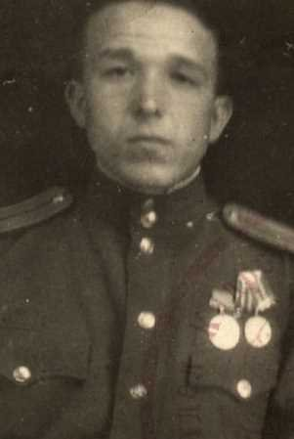
Военно-пересыльные пункты и запасные полки
Дата рождения: __.__.1924
Воинское звание: курсант
Военно-пересыльный пункт: 56 усп 42 учсд
Выбытие из воинской части: Между 05.07.1944 и 11.09.1944
Куда выбыл: Ульяновское уч-ще связ
Дата рождения
__.__.1924; 14.10.1924
Место рождения
Марийская АССР, Куженерский р-н, Русско-Шойский с/с, д. Саламатнур; Марийская АССР, Куженерский р-н, Аганурский с/с

Дата поступления на службу
__.08.1942
Место призыва

Куженерский РВК, Марийская АССР, Куженерский р-н
Воинское звание
красноармеец; рядовой; гв. ефрейтор; гв. красноармеец; капитан тех. сл.
Воинская часть
2 отд. истр. б-н; 353 запасной стрелковый полк; 42 гвардейский стрелковый полк 13 гвардейской стрелковой дивизии
Наименование награды

Медаль «За боевые заслуги»
Медаль «За отвагу»
Медаль «За победу над Германией в Великой Отечественной войне 1941–1945 гг.»
Подвиг: http://podvignaroda.ru/?#id=17521214&tab=navDetailDocument
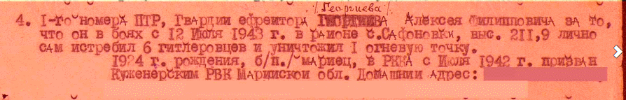
Медаль «За отвагу»
1-номера ПТР, гвардия ефрейтора Георгиева Алексея Филипповича за то что он в боях 12 июля 1943 года ,в районе с. Сафоновки,высота 211,9 лично сам истребил 6 гитлеровцев и уничтожил одну огневую точку.
